Интеллектуальная система подбора персонала и кадрового планирования
- Базовая диаграмма классов
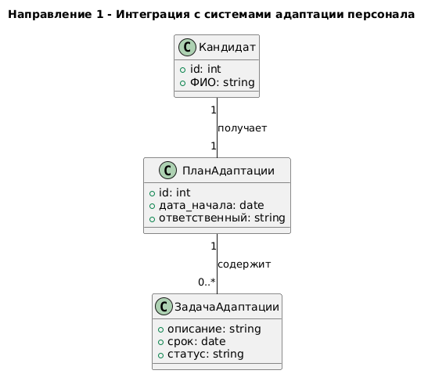

- Направление 1 — Интеграция с системами адаптации персонала

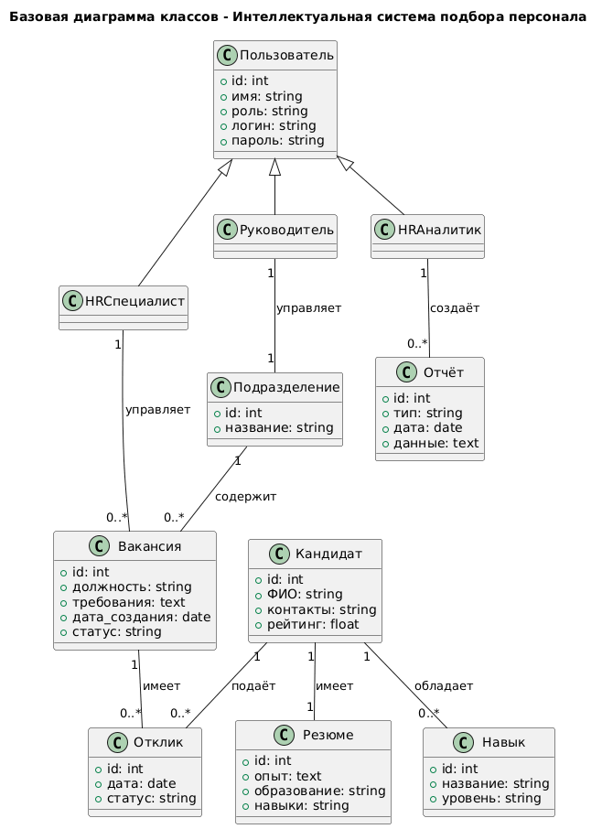

- Направление 2 — Модуль анализа корпоративной культуры
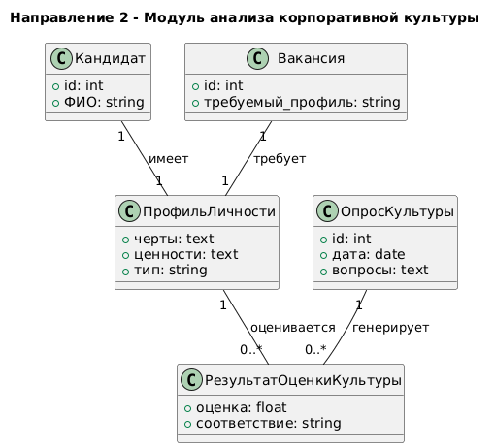

- Направление 3 — Моделирование карьерных треков

